**Tên: Đặng Dương Nguyên  
11CNPM2**

**Cân bằng tự động**

**▪ Sử dụng công cụ Resource Leveling trong MS Project**

**➢ Vào Resource → Leveling Options**

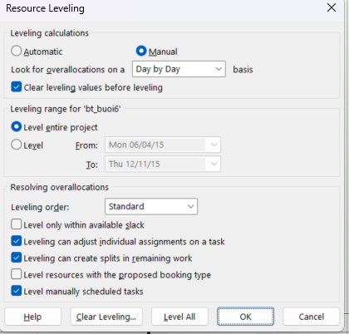

**▪ Xác định tài nguyên quá tải.**

**➢ Vào View → Resource Sheet, tài nguyên nào bị tô đỏ chính là tài nguyên quá**

**tải.**

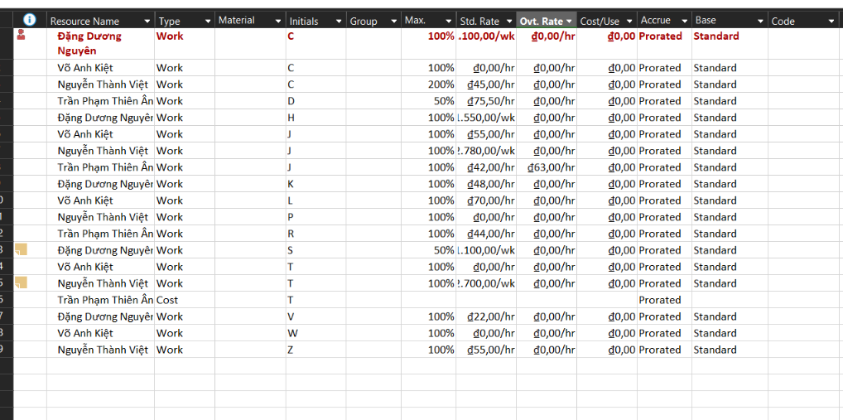

**▪ Xác định tài nguyên quá tải.**

**➢ Vào View → Resource Views → Other Views → Resource Graph để xem biểu đồ tài nguyên bị quá tải.**

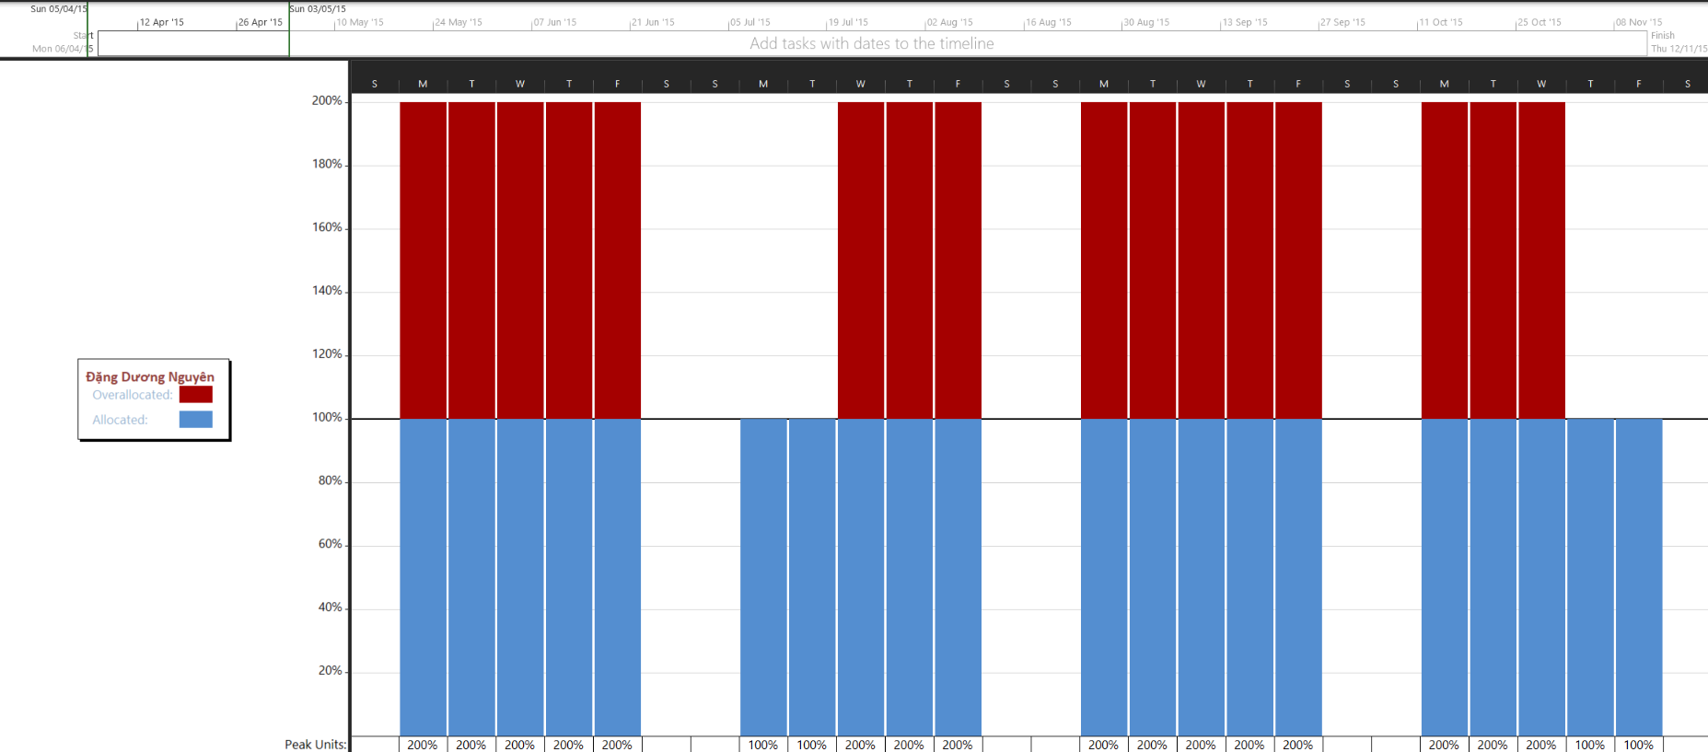**Cân bằng thủ công**

**▪ Lọc công việc có sử dụng tài nguyên quá tải**

**➢ Vào View → Filter → Using Resources → Chọn tên tài nguyên bị quá tải → OK**

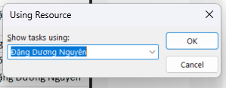

**Các phương pháp cân đối.**

**➢ Bổ sung tài nguyên**

**Dùng phương pháp này khi không sử dụng được các phương pháp trên. Tăng chi**

**phí cho dự án, không tăng thời gian thực hiện.**

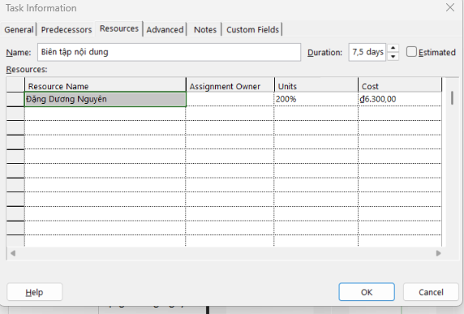

**TẠO CÁC BÁO CÁO TRONG DỰ ÁN**

**Ví dụ**

**▪ Hiển thị báo cáo tổng quan về chi phí của dự án**

**▪ Vào Report → Cost Overview**

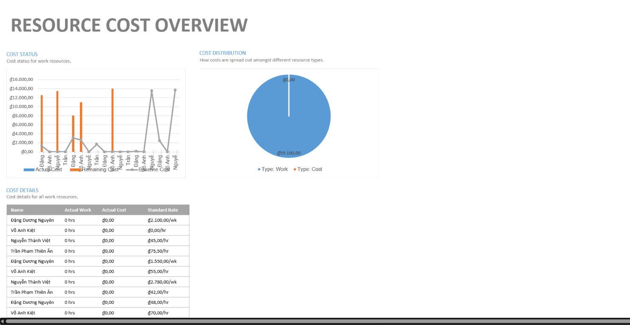

**Ví dụ**

**▪ Hiển thị báo cáo tổng quan về chi phí của dự án**

**▪ Vào Report → Task Cost Overview để xem chi phí cho từng nhiệm vụ trong dự án.**

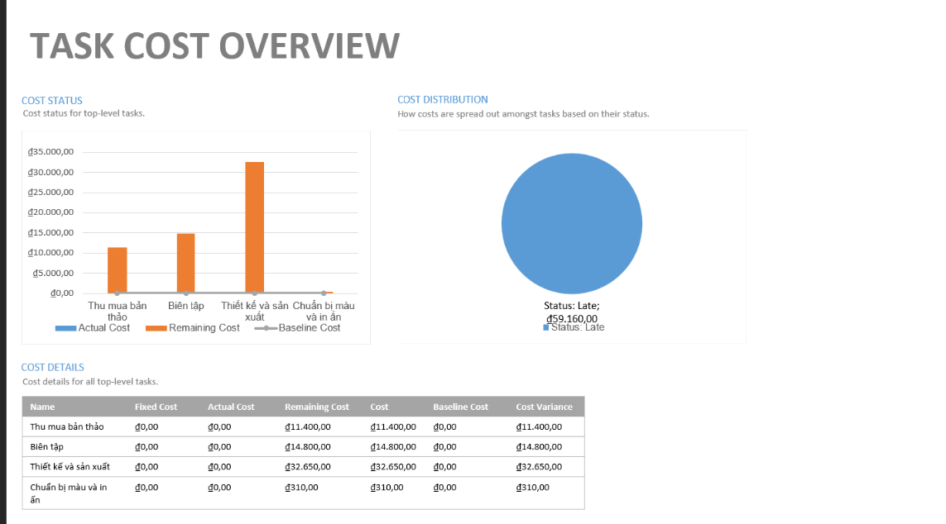

**Ví dụ**

**▪ Báo cáo tổng quan của dự án**

**▪ Vào Report → Project Overview**

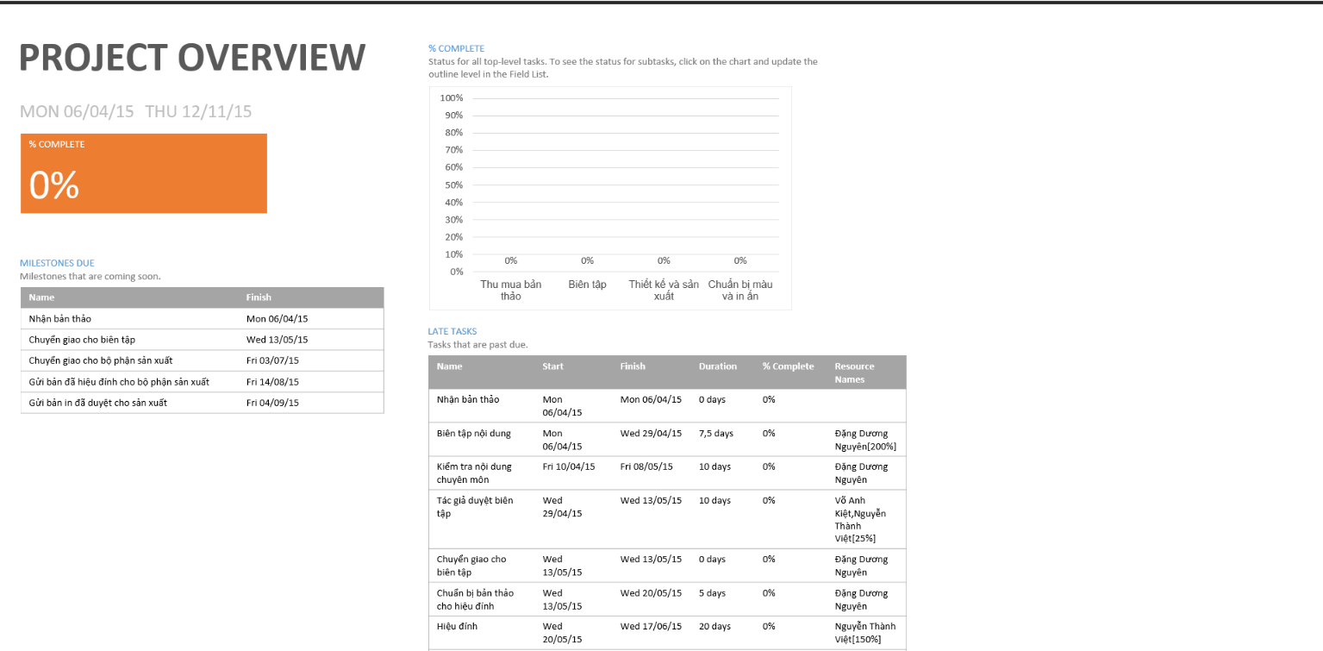

**▪ Báo cáo tổng quan về công việc**

**▪ Vào Report → Work Overview**

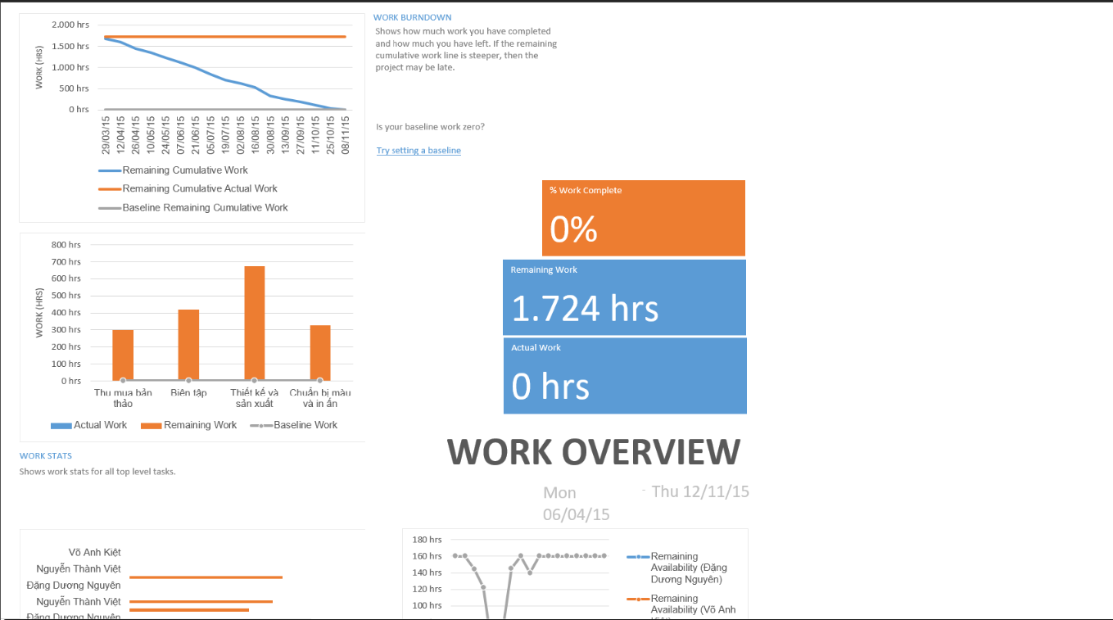

**▪ Báo cáo về tài nguyên**

**▪ Vào Report → Resource Overview**

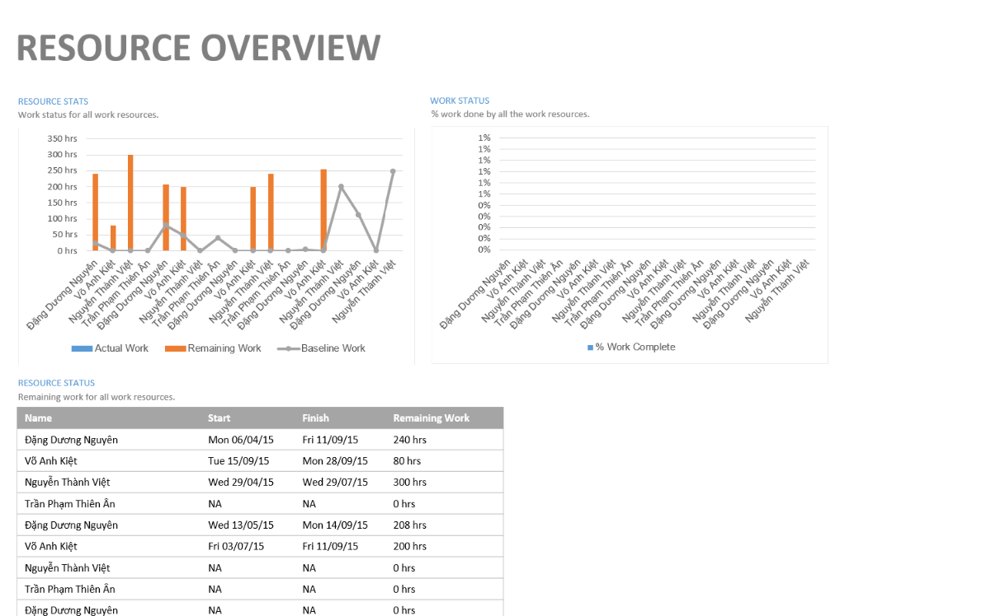

**▪ Báo cáo về dòng tiền**

**▪ Vào Report → Cost → Cash Flow**

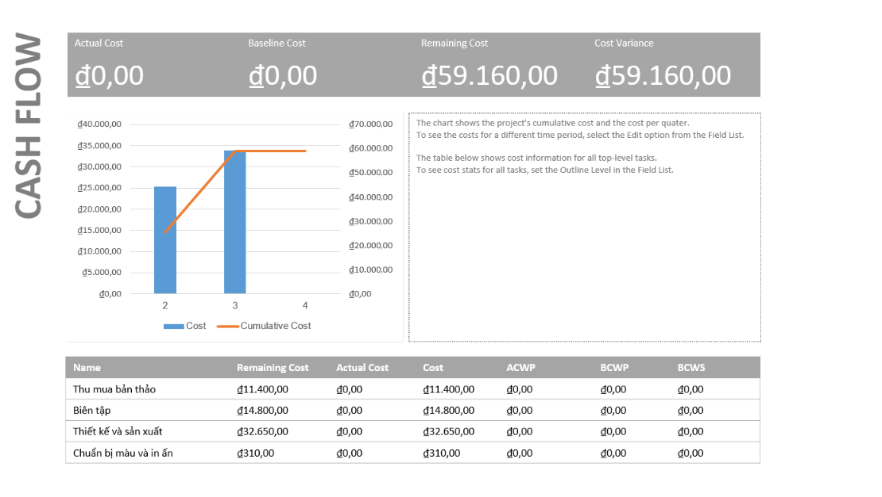

**Báo cáo tiến trình công việc**

**▪ Vào Report → In Progress → Critical Task để xem báo cáo về các công việc nằm trên đường găng của dự án.**

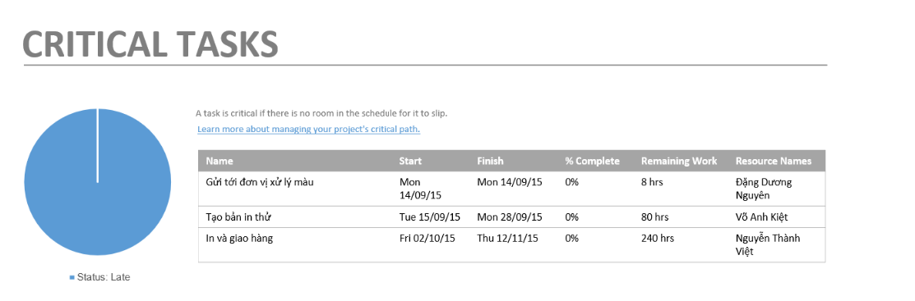

**▪ Báo cáo tiến trình công việc**

**▪ Vào Report → In Progress → Late Task để xem báo cáo về các công việc trễ hạn của dự án.**

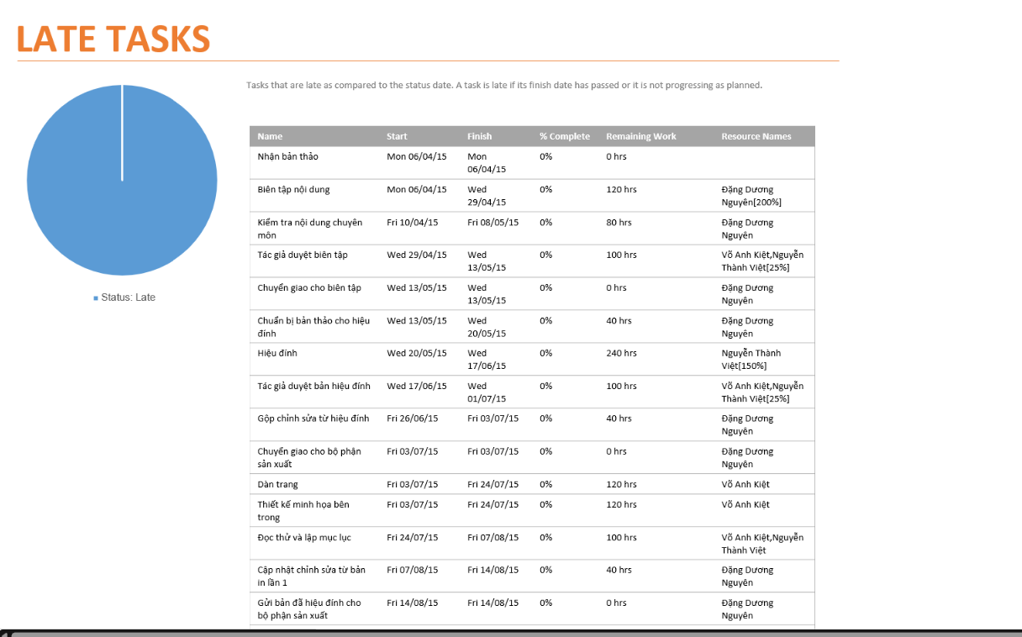

**BÀI TẬP THỰC HÀNH**

**Bài tập 1: Thực hiện các yêu cầu sau**

**Yêu cầu: Tạo một kế hoạch trong MS Project bao gồm các nội dung sau:**

* Thời gian thực hiện dự án, các công việc trong dự án, các nguồn tài nguyên trong dự án.

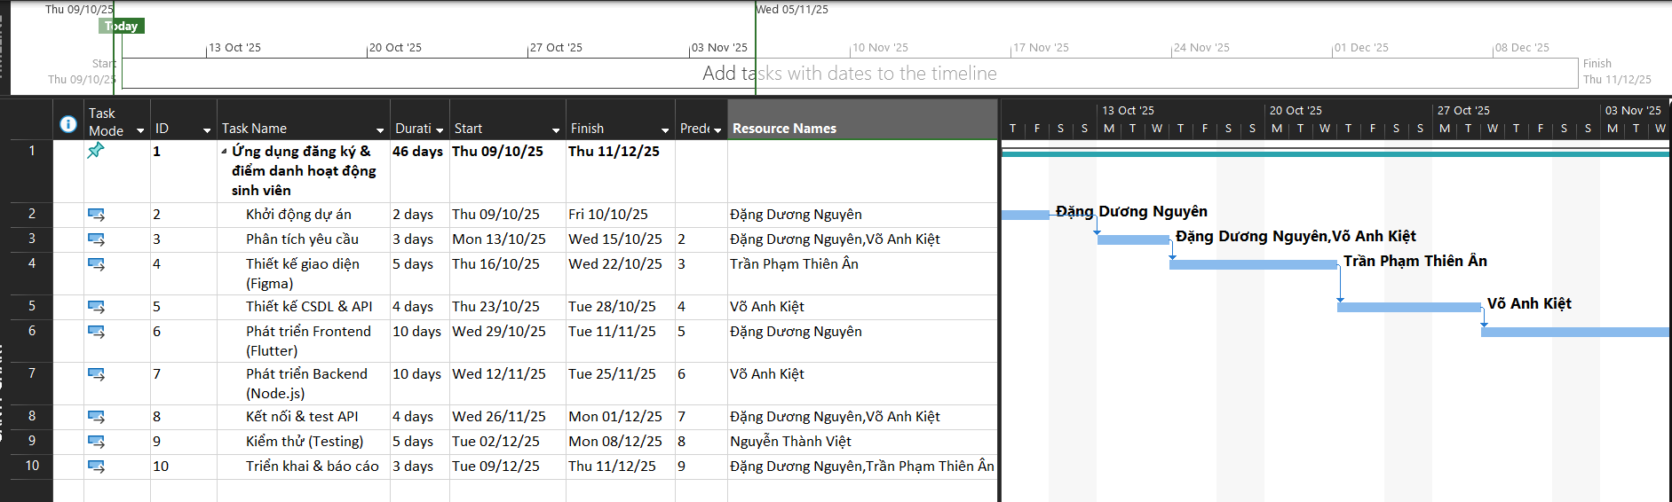

* Kiểm tra sự quá tải của tài nguyên trong dự án (cân bằng tài nguyên nếu có)

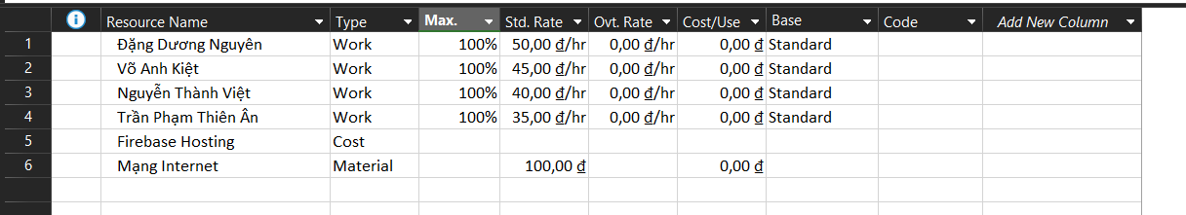

* Kiểm tra các nguồn tài nguyên về chi phí.
* Xây dựng các baseline cho dự án.

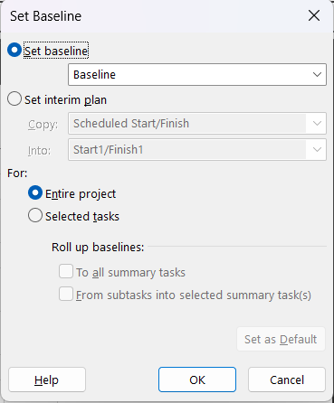

* Kiểm tra lại các baseline và so sánh với kế hoạch ban đầu của dự án. Đánh giá tiến độ của dự án (chậm tiến độ, sớm tiến độ, đúng tiến độ).

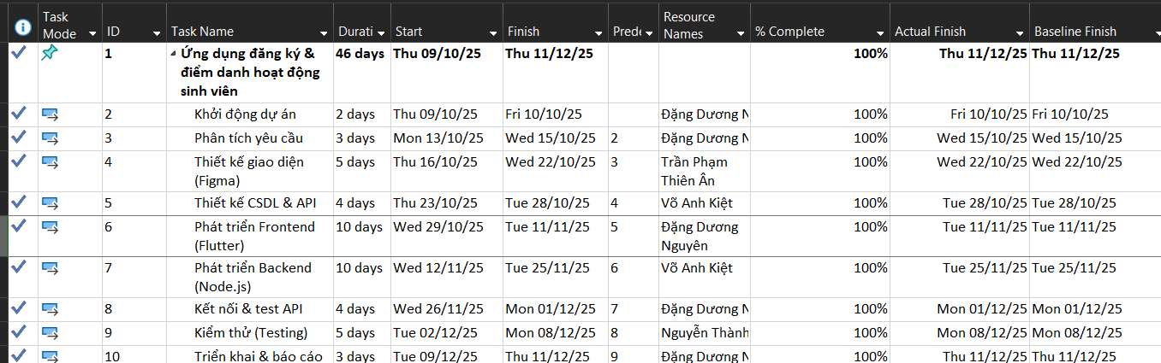

* Giả sử các công việc trong dự án đã hoàn thành và dự án đã kết thúc, hãy thực hiện các báo cáo tài chính cho dự án.

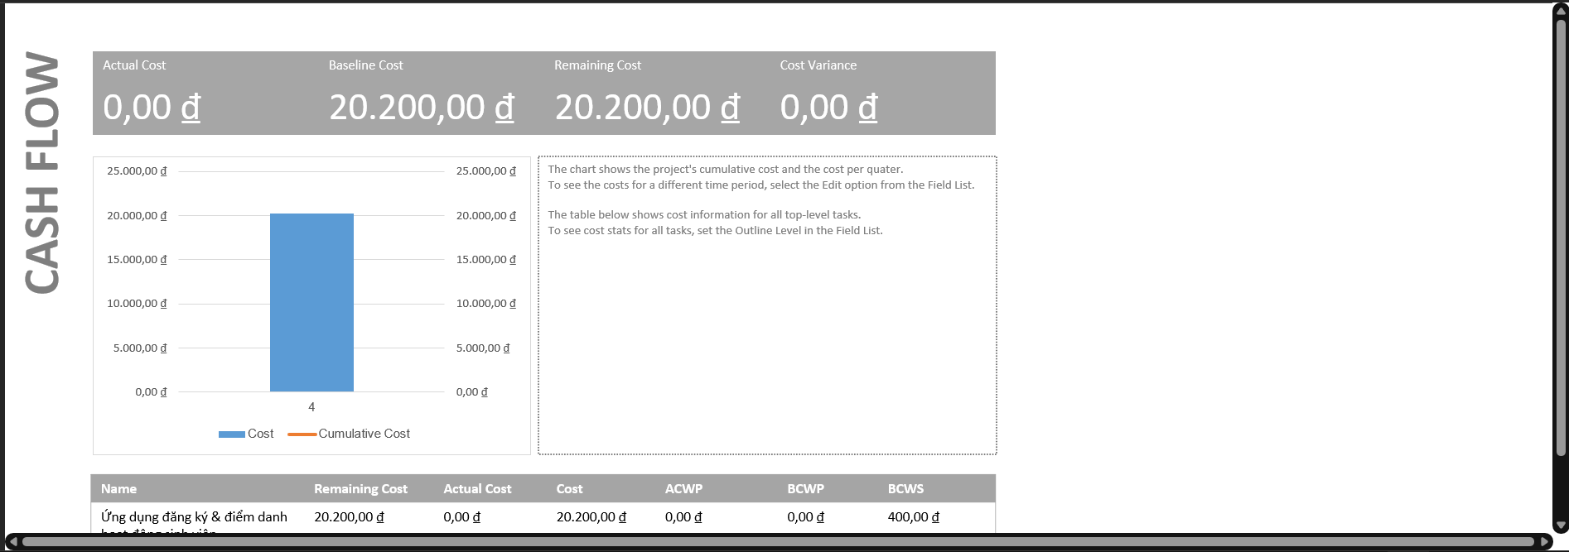

**Bài tập 2: Thực hiện các yêu cầu sau**

Yêu cầu: Thực hành tạo các báo cáo trong công cụ Microsoft Project.

* Tìm hiểu các mẫu Report trong công cụ MS Project.

Dashboard → Project Overview

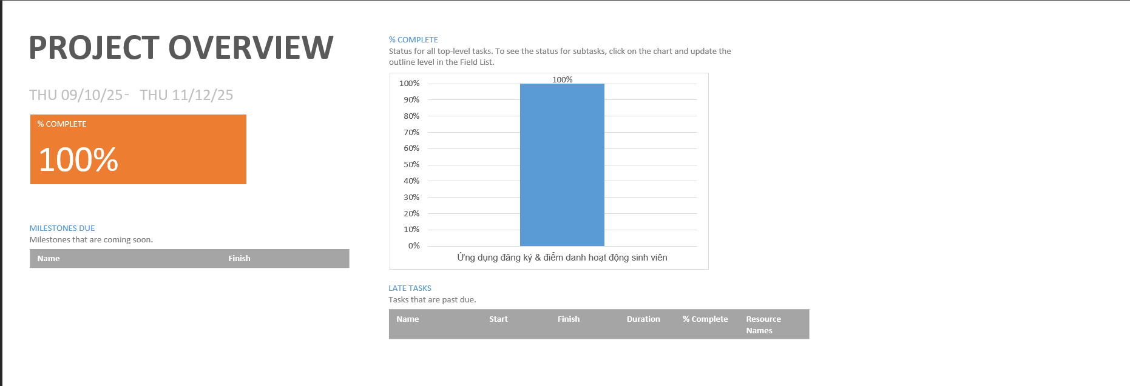

Dashboard → Work Overview

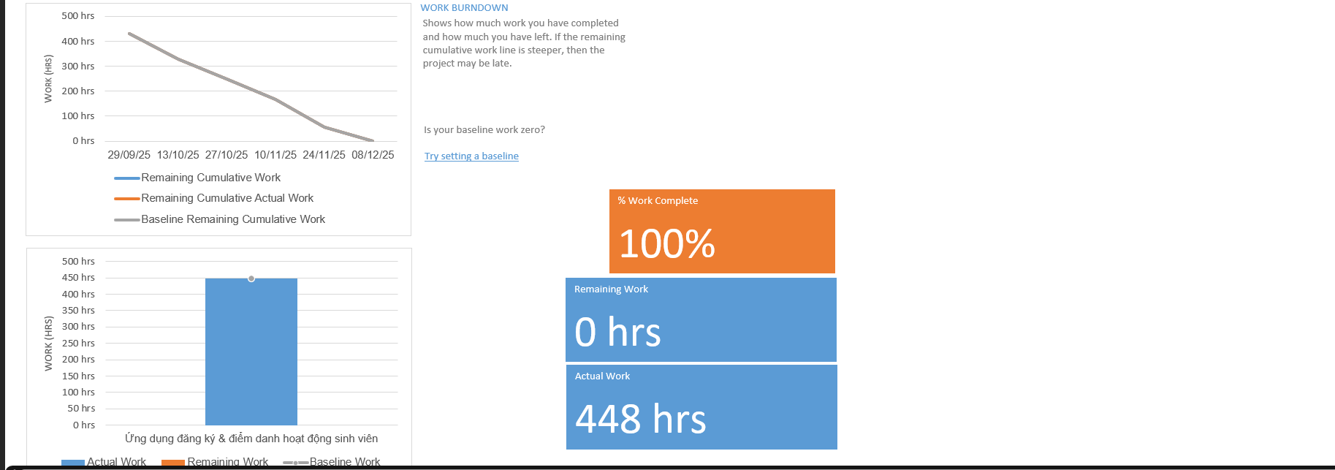

Resources → Resource Overview

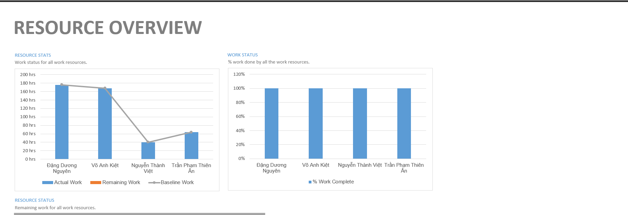

Resources → Overallocated Resources

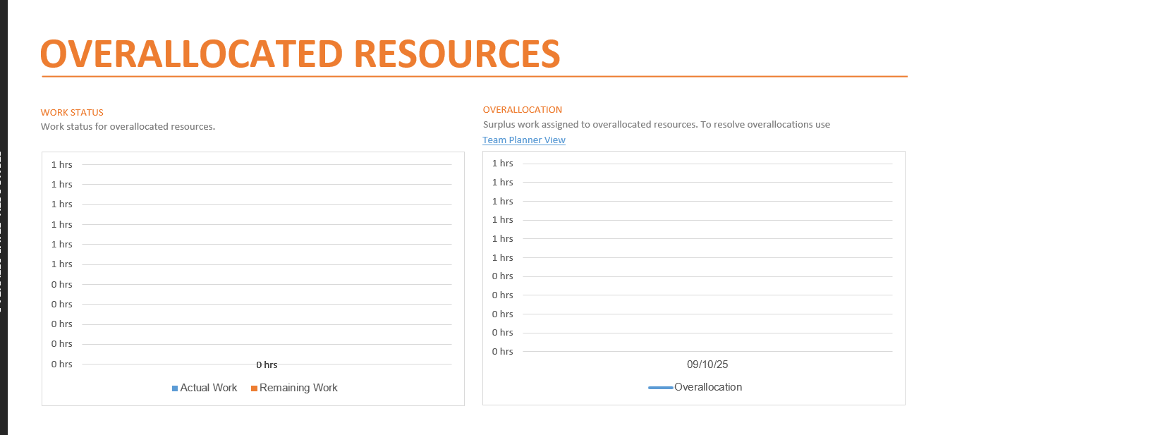

Costs → Cost Overview

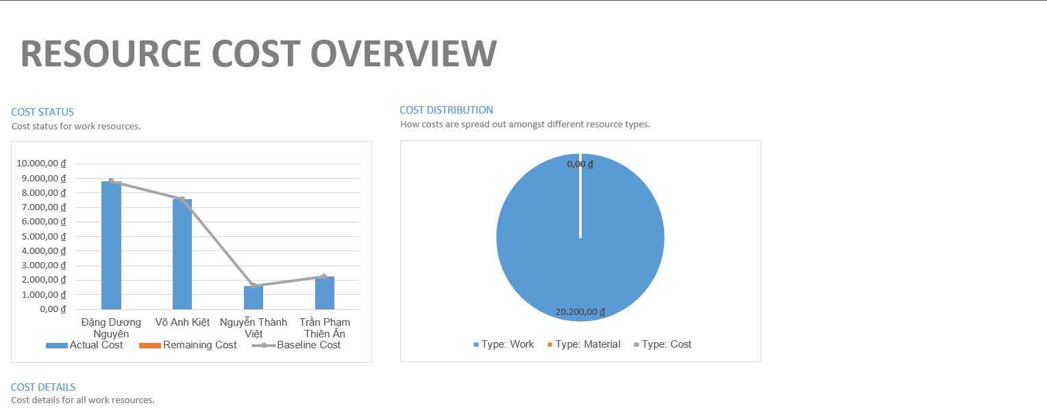

Costs → Task Cost Overview

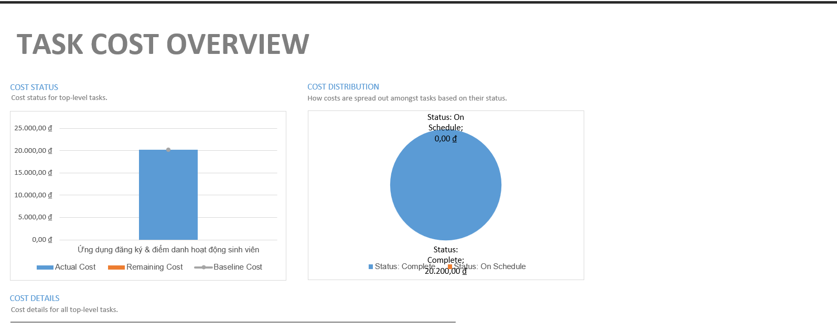

Costs → Cash Flow

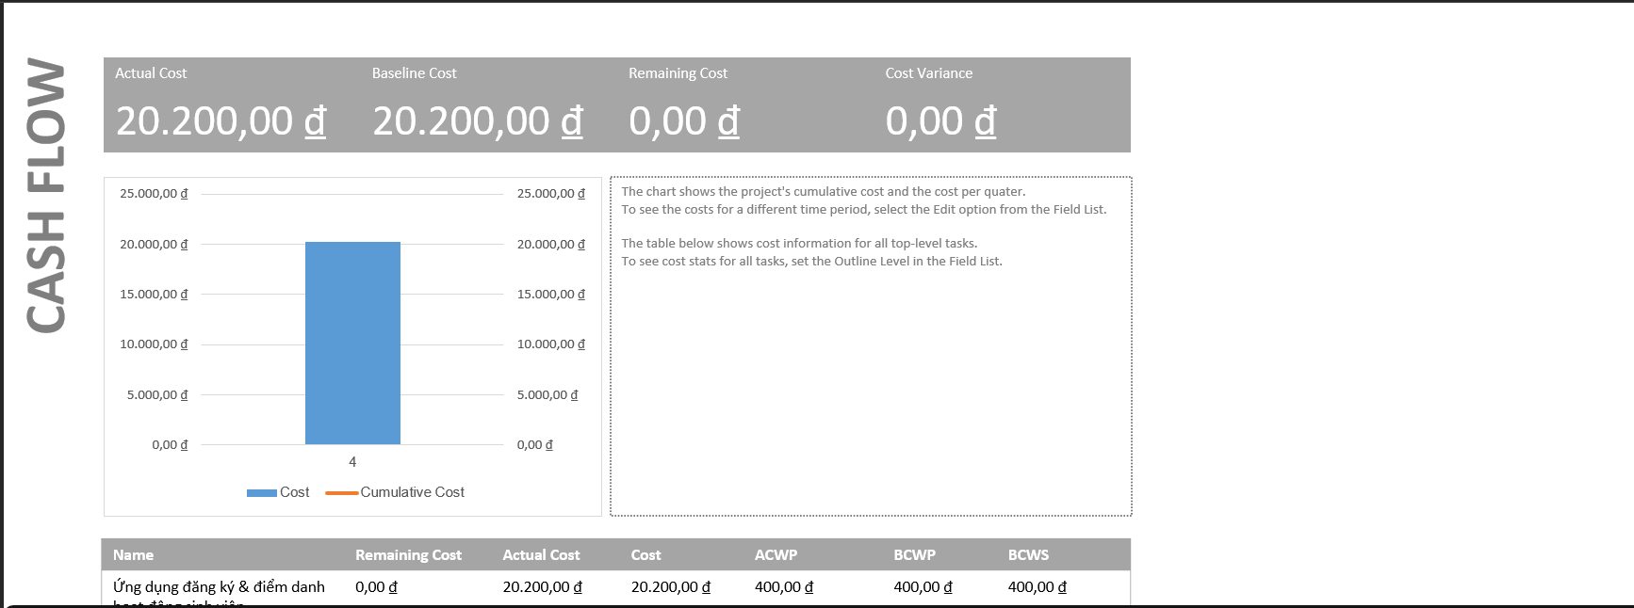

In Progress → Critical Tasks

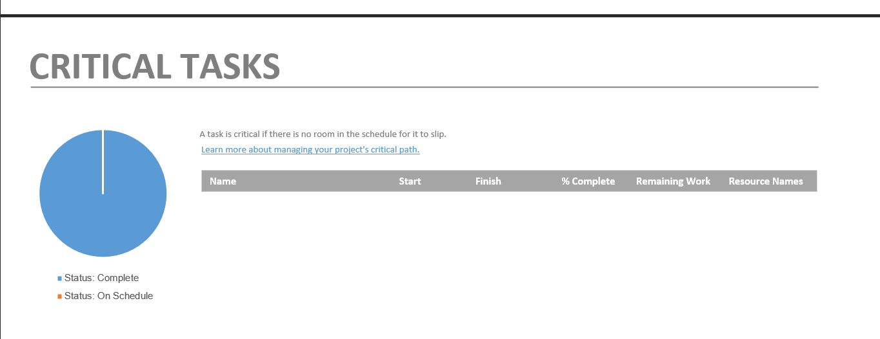

In Progress → Late Tasks

